МИНОБРНАУКИ РОССИИ ВЛАДИВОСТОКСКИЙ ГОСУДАРСТВЕННЫЙ УНИВЕРСИТЕТ
КАФЕДРА МЕДИКО-БИОЛОГИЧЕСКИХ ДИСЦИПЛИН

ОТЧЕТ
ПО ПРОИЗВОДСТВЕННОЙ ПРОФЕССИОНАЛЬНО-ОРИЕНТИРОВАННОЙ ПРАКТИКЕ

Студент: гр.

Руководитель практики
д.м.н., профессор

подпись

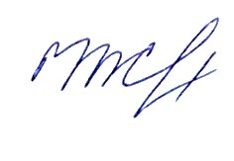
подпись

В.Е.Баскакова Ф.И.О.

Н.С. Журавская Ф.И.О.

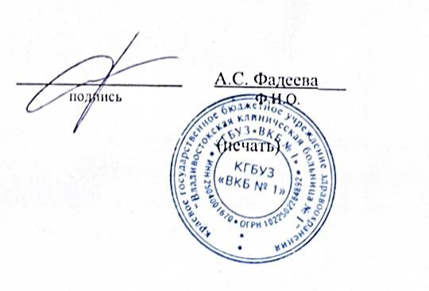
Руководитель практики от предприятия:

Владивосток 2025
МИНОБРНАУКИ РОССИИ ВЛАДИВОСТОКСКИЙ ГОСУДАРСТВЕННЫЙ УНИВЕРСИТЕТ
КАФЕДРА МЕДИКО-БИОЛОГИЧЕСКИХ ДИСЦИПЛИН

ЗАДАНИЕ
на производственную профессионально-ориентированную практику

Студент Баскакова В.Е.

1. Срок прохождения практики: с 11.11.24 по 28.12.24 и с 13.01.25 по 18.01.25 (приказ №9797с) Содержание практики:
Задание 1. Ознакомится с деятельностью медицинского учреждения (изучить официальный сайт). Ознакомиться с правилами внутреннего распорядка организации, требованиями охраны труда и пожарной безопасности.
Задание 2. Изучить формы документации, использующейся при реализации мероприятий по медицинской реабилитации в учреждении.
Задание 3. Провести анализ условий (амбулаторно, стационарно, в дневном стационаре), порядок организации деятельности и этапов осуществления медицинской реабилитации в учреждении.
Задание 4. Провести анализ состава и штатной численности мультидисциплинарной реабилитационной команды, осуществляющей свою деятельность в учреждении.
Задание 5. Провести анализ материально-технического оснащения кабинетов и отделений медицинской реабилитации в учреждении.
Задание 6. Провести комплексы лечебной гимнастики в качестве специалиста по физической реабилитации (инструктора-методиста по лечебной физкультуре) и беседу с пациентами. Задание 7. Провести процедуры лечебного массажа в качестве специалиста по массажу (массажист)
Задание 8. Оформить отчет и документы практики в печатном и электронном виде и представить на защиту в соответствии с требованиями организации и в установленные графиком практики сроки.

Дата выдачи задания: 11.11.2024

Руководитель практики
д.м.н., профессор Н.С. Журавская
МИНОБРНАУКИ РОССИИ ВЛАДИВОСТОКСКИЙ ГОСУДАРСТВЕННЫЙ УНИВЕРСИТЕТ
КАФЕДРА МЕДИКО-БИОЛОГИЧЕСКИХ ДИСЦИПЛИН

КОНТРОЛЬНЫЙ ЛИСТ
прохождения инструктажа по охране труда и пожарной безопасности

Студент Баскакова В.Е. Группы БФЗА–22у

КАФЕДРА МЕДИКО-БИОЛОГИЧЕСКИХ ДИСЦИПЛИН

Руководитель практики д.м.н., профессор, Н.С. Журавская

Инструктаж по ознакомлению с требованиями охраны труда, техники безопасности, противопожарной безопасности прошел ________ / В.В. Маркин /
(подпись уполномоченного лица)

С правилами трудового распорядка ознакомлен (а)
подпись
Баскакова В.Е.
Ф.И.О. (студента)

В период с 11 ноября по 28 декабря 2024 года и с 13 января по 18 января 2025 года в

соответствии с графиком учебного процесса я проходил (а) производственную профессионально-ориентированную практику. В качестве задания на практику мне были зачтены различные виды работ. Виды и сроки выполненных работ представлены ниже.

ГРАФИК (ПЛАН)
прохождения производственной профессионально-ориентированной

практики

Студент Баскакова В.Е.

Группа БФЗА–22у

Сроки прохождения практики: с 11.11.24 по 28.12.24 и с 13.01.25 по 18.01.25

Виды работ

Установочная конференция об организации практики в медицинском учреждении Инструктаж по технике безопасности Участие в работе медицинского учреждения
Структурное подразделение/ название проекта /мероприятие

Кафедра медико-биологических дисциплин

Кафедра медико-биологических дисциплин

Ознакомится с деятельностью медицинского учреждения: изучение официального сайта. Подбор источников информации по теме индивидуального задания. Формирование списка литературы
Изучить документацию, использующуюся при реализации мероприятий по медицинской реабилитации в учреждении.
Провести анализ условий (амбулаторно, стационарно, в дневном стационаре), порядок организации деятельности и этапов осуществления медицинской реабилитации в учреждении.
Провести анализ состава и штатной численности мультидисциплинарной реабилитационной команды, осуществляющей свою деятельность в учреждении. Провести анализ материально-технического оснащения
Дата

11.11.24

11.11.24

с 11.11.24 по 28.12.24 и с 13.01.25
по 18.01.25
Количест во отработа нного времени

2

2

10

36

58

54

36
Наличие случаев опозданий и/или не своевременного выполнения заданий отсутствуют

отсутствуют

отсутствуют

отсутствуют

отсутствуют

отсутствуют

отсутствуют

Оформление отчётных документов практики в печатном и электронном виде, представление на защиту в соответствии с требованиями и установленным графиком практики сроками

Загрузить отчет в СУЭД ВВГУ Итого:
кабинетов и отделений медицинской реабилитации в учреждении.
Провести комплексы лечебной гимнастики (3-5) в качестве специалиста по физической реабилитации (инструктора-методиста по лечебной физкультуре) и беседу с пациентами
Провести процедуры (3-5) лечебного массажа в качестве специалиста по массажу (массажист)

23.12.24-28.12.24

28.12.24

100 отсутствуют

100 отсутствуют

32 отсутствуют

2 отсутствуют

432

Дата выдачи задания на практику

Срок сдачи студентом готового отчета

Руководитель практики д.м.н., профессор

Задание принял(а)
11.11.24


18.01.24

подпись руководителя

подпись студента

Н.С. Журавская Ф.И.О.

В.Е. Баскакова
Ф.И.О.
МИНОБРНАУКИ РОССИИ ВЛАДИВОСТОКСКИЙ ГОСУДАРСТВЕННЫЙ УНИВЕРСИТЕТ
КАФЕДРА МЕДИКО-БИОЛОГИЧЕСКИХ ДИСЦИПЛИН

ОТЗЫВ РУКОВОДИТЕЛЯ

на отчет по производственной профессионально-ориентированной практике студента группы БФЗА–22у Баскакову Викторию Евгеньевну, направления подготовки 49.03.02 Физическая культура для лиц с отклонениями в состоянии здоровья (адаптивная физическая культура). Профиль «Физическая реабилитация».
Руководитель производственной профессионально-ориентированной практики профессор кафедры медико-биологических дисциплин ВВГУ Н.С. Журавская.
Студентка успешно справилась с поставленной задачей производственной профессионально-ориентированной практики – овладение первичными профессиональными навыками в будущей профессиональной деятельности в области физической реабилитации и компетенциями планирования и организации физической реабилитации путём непосредственного участия в деятельности медицинского учреждения.
За время практики студентка выполнила все задания, включенные в содержание практики, включая работу по теме индивидуального задания: «Комплексная реабилитация при деформирующем остеоартрозе с использованием криотерапии». График прохожденияпроизводственной профессионально-ориентированной практики соблюдался полностью. За время практики студентка демонстрировала добросовестность, высокую ответственность, организационную оперативность и самостоятельность. Замечаний нет. Отчет выполнен добросовестно, содержание отчета по практике соответствует рекомендациям.
Таким образом, прохождение практики, оформление и защита отчета по производственной профессионально-ориентированной практике полностью соответствуют требованиям стандарта. Студентка заслуживает оценку «Отлично».

Руководитель практики д.м.н., профессор

Н.С. Журавская
подпись Ф.И.О.
Оглавление

Введение …………………………………………………………………………………. 3

Раздел 1 Характеристика структуры медицинского учреждения: КГБУЗ

«Владивостокская клиническая больница №1» ……………………………... 5 Раздел 2 Документы, использующиеся при реализации мероприятий по
медицинской реабилитации в учреждении КГБУЗ «Владивостокская

Раздел 3

Раздел 4
клиническая больница №1» …………………………………………………... 7 Анализ условий, порядок организации деятельности, материально-технического оснащения, состава и штатной численности сотрудников при осуществлении медицинской реабилитации в учреждении КГБУЗ «Владивостокская клиническая больница №1………………………………... 8
Анализ практической деятельности………………………………………….... 11

4.1 Анализ проведения комплексов лечебной гимнастики в качестве специалиста по физической реабилитации (инструктора-методиста по лечебной физкультуре) ………………………………………………………… 11 4.2 Анализпроведенияпроцедур лечебного массажа в качестве специалиста
по массажу (массажист)………………………………………………………... 18 4.3 Беседа по применению мероприятий физической реабилитации для лиц
с нарушениями в состоянии здоровья………………………………………… 27 4.4 Материал по теме индивидуального задания и формированию
выпускной квалификационной работы……………………………………….. 30 Выводы …………………………………………………………………………………… 31 Приложение А Список литературы…………………………………………………………. 32 Приложение Б Презентация…………………………………………………………………. 34
3

Введение

Производственная профессионально-ориентированная практика является необходимой частью подготовки бакалавров направления 49.03.02 «Физическая культура для лиц с отклонениями в состоянии здоровья (адаптивная физическая культура)» и проводится с целью овладения студентами первичных профессиональных навыков в будущей профессиональной деятельности в области физической реабилитации и компетенциями планирования и организации физической реабилитации путём непосредственного участия в деятельности медицинского учреждения.
Производственная профессионально-ориентированная практика проходила на базе КГБУЗ «Владивостокская клиническая больница №1» с 11 ноября по 28 декабря 2024 года и с 13 января по 18 января 2025 года. Руководитель производственной профессионально-ориентированной практики профессор кафедры медико-биологических дисциплин Н.С. Журавская.
Содержательно практика представляла собой анализ программ физической реабилитации, применяемых в медицинском учреждении, проведение комплексов упражнений лечебной гимнастики и процедур массажа, выполнение индивидуального задания от руководителя практики по теме: «Комплексная реабилитация при деформирующем остеоартрозе с использованием криотерапии». Была изучена и дана характеристика структуры медицинского учреждения КГБУЗ «Владивостокская клиническая больница №1». Мной были изучены формы документации, условия, порядок организации деятельности, материально-технического оснащения, состава и штатной численности сотрудников при осуществлении медицинской реабилитации в учреждении «Владивостокская клиническая больница №1» и проведены комплексы упражнений ЛФК и процедуры массажа.
В данном отчете представлены результаты выполнения индивидуального задания по практике в медицинском учреждении:
- ознакомительная деятельность: знакомство с медицинским учреждением КГБУЗ «Владивостокская клиническая больница №1» с основными направлениями работы, правилами внутреннего распорядка, нормативно-правовыми документами реабилитационной деятельности организации, документами, позволяющими вести лечебно-реабилитационную деятельность;
- профессионально-методическая деятельность: изучение документации по оценке реабилитационного статуса пациента и его динамики в КГБУЗ «Владивостокская клиническая больница№1»;
4

- профессионально-практическая деятельность: проведение комплексов упражнений лечебной гимнастики и процедур лечебного массажа пациентам, оценка реабилитационного статуса пациента и его динамики в различных кабинетах и отделениях медицинского учреждения «Владивостокская клиническая больница №1».
Работа осуществлялась по изучению литературных источников, ресурсов интернета, осуществлению экспериментальной части выпускной квалификационной работы. Индивидуальное задание было дано руководителем практики на установочной конференции по организации практики. В течение практики я получал обратную связь в виде оценивания и характеристики проделанной работы.
Результатом проделанной работы стало овладение профессиональными навыками по формированию компетенции: ПКВ-1: «Способность эффективно осуществлять комплексный индивидуальный маршрут реабилитации в соответствии с возможностями самого реабилитанта, его ближайшего окружения и средовых ресурсов»; ПКВ-2: «Способность проводить мониторинг результатов реабилитации и оперативную корректировку реабилитационных мероприятий для достижения прогнозных показателей завершенного реабилитационного случая».
5

Раздел 1. Характеристика структуры медицинского учреждения КГБУЗ «Владивостокская клиническая больница №1»

1.1 Общие сведения о базе практики

Дадим краткую характеристику медицинскому учреждению КГБУЗ «Владивостокская клиническая больница №1» (Таблица 1).

Таблица 1 – Характеристика КГБУЗ «Владивостокская клиническая больница №1»

1) Адрес медицинского учреждения
2) Название медицинского учреждения

3) Руководители медицинского учреждения

4) Основные направления работы (лицензии на виды деятельности, позволяющие вести лечебно-реабилитационную деятельность)
Порядок организации и условия (амбулаторно, стационарно, в дневном стационаре) осуществления медицинской реабилитации в учреждении.
5) Кадровый состав и штатная численность мультидисциплинарной реабилитационной команды, осуществляющей деятельность в учреждении.
Приморский край, г. Владивосток, ул. Садовая, 22

Краевое государственное бюджетное учреждение здравоохранения «Владивостокская клиническая больница № 1».
Главный врач – Жидков Егор Михайлович Заведующий отделением реабилитации для пациентов с нарушением функций ЦНС – Фадеева Анастасия Сергеевна
Лечебная физическая культура, механотерапия, физиотерапия, лечебный массаж.

Ранняя реабилитация в ОРИТ круглосуточный стационар дневной стационар амбулаторное лечение

Штатная численность – 29 человек

Количество мультидисциплинарных реабилитационных бригад – 1

Кадровый состав:

• физиотерапевт, врач ФРМ (5) • рефлексотерапевт (1)
• старшая медицинская сестра (1) • медицинский брат (2)
• невролог (1) • логопед (2) • психолог (3)
• эрго терапевт (1)
• инструктор ЛФК (5)
• медицинская сестра (5)
мл. медицинская сестра (4)
6

• сестра хозяйка (1)

6) Правила внутреннего распорядка
Режим работы стационара – круглосуточно Режим работы отделения – 8:00 до 18:00

1.2 Нормативно-правовые документы

Дадим краткую характеристику основных документов, позволяющих вести лечебно-оздоровительную и, в частности, реабилитационную деятельность в медицинском учреждении КГБУЗ «Владивостокская клиническая больница №1» (Таблица 2).
Таблица 2 – Нормативно-правовые документы реабилитационной деятельности организации

1) Лицензия(и) учреждения

2) Устав учреждения

3) Положение об организации

4) Инструкция по технике безопасности
Лицензия № Л041-01023-25_00347269 на 22.02.2024г

Утвержден распоряжением департамента имущественных отношений Приморского Края от 26 декабря 2011 года. №926 – р (Приложение С) Положение о порядке организации и проведения внутреннего контроля качества и безопасности медицинской деятельности в КГБУЗ «Владивостокская клиническая больница №1»
Инструкция по охране труда для инструктора – методиста по лечебной физкультуре
Приказ Минтруда России от 18.12.2020 №928н
7

Раздел 2. Документы, использующиеся при реализации мероприятий по медицинской реабилитации в учреждении КГБУЗ «Владивостокская клиническая больница №1»

Изучили нормативно-правовые документы реабилитационной деятельности организации

в КГБУЗ «Владивостокская клиническая больница №1».

Таблица 3 – Нормативно-правовые документы реабилитационной деятельности организации

1) Приказы Министерства здравоохранения об утверждении порядка организации медицинской реабилитации взрослых и детей

2) Стандарты оказания медпомощи по профилю заболевания
3) Формы отчетно-планирующей документации по формированию и реализации индивидуального плана медицинской реабилитации
Приказ Министерства здравоохранения Приморского края от 23.09.2024 № 18/пр/1347 "Об организации медицинской реабилитации взрослых в Приморском крае" (Зарегистрирован 25.09.2024 № 1542)

Приказ Министерства здравоохранения Российской Федерации от 31.07.2020 №788н «Об утверждении Порядка организации медицинской реабилитации взрослых»

Приказ Министерства здравоохранения Российской Федерации от 28.02.2023 г. № 81н «Об утверждении порядка организации медицинской реабилитации на дому, включая перечень медицинских вмешательств, оказываемых при медицинской
реабилитации на дому, порядка предоставления пациенту медицинских изделий и порядка оплаты медицинской реабилитации на дому»
Стандарты первичной медико-санитарной помощи Стандарты специализированной медицинской помощи

История болезни и карта реабилитации
8

Раздел 3. Анализ условий, порядок организации деятельности, материально-технического оснащения, состава и штатной численности
сотрудников при осуществлении медицинской реабилитации в учреждении КГБУЗ «Владивостокская клиническая больница №1»
Отделение восстановительной медицины и реабилитации является структурным подразделением медицинской организации КГБУЗ «Владивостокская клиническая больница №1», оказывающей специализированную, в том числе высокотехнологичную, медицинскую помощь, и создано в целях осуществления мероприятий по медицинской реабилитации в стационарных, амбулаторных условиях и в условиях дневного стационара.

Отделение восстановительной медицины и реабилитации относится к 3 группе: это федеральное учреждение, осуществляющее медицинскую реабилитацию при оказании первичной специализированной медико-санитарной помощи в амбулаторных условиях, в условиях дневного стационара, а также и при оказании специализированной, в том числе высокотехнологичной, медицинской помощи в стационарных условиях пациентам, состояние которых оценивается 3 - 6 баллов по шкале реабилитационной маршрутизации (ШРМ).
В данном учреждении осуществляются первый, второй и третий этапы медицинской реабилитации.
Мы изучили условия, порядок организации деятельности и этапы осуществления медицинской реабилитации в Отделении (Таблица 4).

Таблица 4 – Условия и этапы осуществления медицинской реабилитации в учреждении

КГБУЗ «Владивостокская клиническая больница №1».

Условия реабилитации Характеристика условий Этапы реабилитации

Стационарно Обеспечивается круглосуточное 1 этап – реабилитационные

медицинское наблюдение лечение пациентов.
и мероприятия должны быть начаты в острейший (до 72 ч.)

и острый периоды течения заболевания, при неотложных состояниях, состояниях после оперативных вмешательств (в раннем послеоперационном

периоде), критических
хронических состояниях.

Осуществляются ежедневно, продолжительностью не менее 1 часа, но не более 3
9

часов.

2 этап - реабилитационные мероприятия должны быть начаты в острый и ранний восстановительный периоды течения заболевания или травмы и период остаточных явлений течения заболевания. Осуществляются ежедневно, продолжительностью не менее 3 часов.

Дневной стационар

Амбулаторно

Не предусматриваются круглосуточное медицинское наблюдение и лечение пациентов.
3 этап - реабилитационные мероприятия осуществляются по направлению врача-терапевта, врача-специалиста. Осуществляются не реже, чем один раз каждые 48 часов, продолжительностью не менее 3 часов.

Провели анализ состава и штатной численности мультидисциплинарной

реабилитационной команды, осуществляющей свою деятельность в учреждении КГБУЗ «Владивостокская клиническая больница №1».
Таблица 5 – Состав и штатная численность мультидисциплинарной реабилитационной команды в учреждении КГБУЗ «Владивостокская клиническая больница №1».

Фамилия Имя Отчество

Фадеева Анастасия Сергеевна

Волочкович Л. Г. Кокорина Ю. А. Клерсфельт Л. А. Томилова В. В. Долженкова В. Б. Сморгунова С. Н. Фесик А. В. Сымова О. В. Пинемасова М. В. Ибрагимов Г. И. Усаченко Е. Г. Сологуб Н. В. Узилов С. В. Овчинникова И. В. Гнездилова А. С. Суроп А. Е.
Квалификация

Заведующая отделением восстановительной медицины и реабилитации, врач-физиотерапевт, врач лечебной физической культуры
Врач-физиотерапевт, врач лечебной физической культуры Логопед
Врач - рефлексотерапевт Логопед
Инструктор – методист по лечебно-физической культуре Психолог
Инструктор – методист по лечебно-физической культуре Психолог
Инструктор – методист по лечебно-физической культуре Инструктор по лечебно-физической культуре Инструктор – методист по лечебно-физической культуре Эрготерапевт
Психолог
Врач физической и реабилитационной медицины Врач физической и реабилитационной медицины Врач физической и реабилитационной медицины
10

Ганжа К. В. Врач физической и реабилитационной медицины

Провели анализ материально-технического оснащения кабинетов и отделений медицинской реабилитации в учреждении КГБУЗ «Владивостокская клиническая больница №1».

Таблица 6 – Материально-техническое оснащение кабинетов и отделений медицинской

реабилитации.

Наименование оборудования Количество

Скамейка гимнастическая 3,5 м

Беговая дорожка Стенка шведская Вертикализатор

Кушетка для Бобат-терапии

Трость 4-х опорная

Беговая дорожка Ходунки
Кушетка для Бобат-терапии Костыли
Зал ЛФК №1
1

1 1

1 Зал ЛФК №2

1

1 1 1 1
Тренажёрный зал № 1

Тренажёр «Баланс Мастер» 1 Стол для мелкой моторики 1 Стол массажный 1 Костыль 2

Revi-VR 1 Комплекс для реабилитации ОДА с БОС (перчатка «Аника») правая
1 Прочее оборудование

Стул 23

Кушетка 10

Весы 2

Кресло 7

Стеллаж 11

Штатив для капельницы 4

Стол 15

Шкаф 9
11

Тумбочка 27

Кресло-коляска 6

Телевизор 2

Игровая приставка «Х-ВОХ 360» с камерой 1

Ноутбук 2

Облучатель – рециркулятор воздуха 9

Дезар 5

Зеркало 13

Кондиционер 6

Моноблок 1

Принтер 1

Стиральная машинка 1

Осушитель воздуха 1

Водонагреватель 1

Холодильник 1

Компьютер 1

Ширма медицинская 1
12

Раздел 4. Анализ практической деятельности

4.1 Анализ проведения комплексов лечебной гимнастики в качестве специалиста по физической реабилитации (инструктора-методиста по
лечебной физкультуре)

Мы разработали и провели комплексы упражнений лечебной гимнастики (ЛГ) у трех пациентов, согласовали с инструктором по лечебной физической культуре, утвердили комплексы у руководителя по практике.

КОМПЛЕКС УПРАЖНЕНИЙ ЛЕЧЕБНОЙ ГИМНАСТИКИ №1
ФИО пациента, возраст: Захаров Иван Федорович, 50 лет

Клинический диагноз: состояние после перенесенного ишемического инсульта. Реабилитационный диагноз: умеренные нарушения непроизвольного сокращения мышц (b7500.3), умеренные нарушения контроля и координацией изолированных произвольных движений. (b7600.2), тяжелые нарушения функции двигательного стереотипа походки (b770.3), умеренные нарушения функции беглости речи (b3300.2), умеренные нарушения мышечной скованности (b7800.2), умеренные нарушения мышечного спазма (b7801.2) , умеренные нарушения в утомляемости (b4552.2), умеренные затруднения в ходьбе на дальние расстояния (d4501-3), тяжелые нарушения, связанные с общей физической выносливостью (b4550.1). Двигательный режим: полупостельный
Цель проведения ЛГ: коррекция функциональных нарушений, развившихся в организме больного в результате заболевания
Задачи ЛГ:

1. Повышение общего тонуса организма больного; 2. Укрепление опорно–двигательного аппарата;
3. Улучшение кровообращения в парализованных конечностях; 4. Повышение толерантности к физическим нагрузкам. Инвентарь: не требуется.
Время проведения: 10:00 – 10:30. Место проведения: в палате.
13

Ход проведения:

№ Описание упражнений Дозировка, Организационно-п/п мин методические
указания
1 И.П.- пациент лежит в постели, ноги на 3 Темп медленный. ширине плеч, руки лежат на груди. Дыхание Инструктор берет в руки предплечья произвольное. пациента и разводит руки пациента в
стороны – вдох, сводит вместе – выдох.
2 И.П. – пациент лежит в постели, ноги на 5 Темп медленный, ширине плеч, руки лежат на груди. движения плавные. Инструктор берет в руки кисть паретичной
руки пациента делает круговое вращение кисти пациента наружу, затем – вовнутрь.
3 И.П. – пациент лежит в постели, ноги на 5-6 Движения
ширине плеч. выполняются плавно Инструктор правой рукой берет кисть в медленном темпе пациента, а левой рукой локоть паретичной
руки пациента и сгибает–разгибает руку пациента в локтевом суставе.
4 И.П. – пациент лежит в постели, ноги на 5 Темп медленный, ширине плеч. дыхание Инструктор правой рукой берет кисть произвольное пациента, а левой рукой локоть паретичной
руки пациента и поднимает руку пациента вверх, затем – опускает вниз.
5 И.П. – пациент лежит в постели, 5 Движения паретичная нога согнута в коленном выполняются плавно суставе, руки вдоль туловища. в среднем темпе Инструктор удерживает правой рукой
стопу, а левой рукой колено паретичной ноги пациента и опускает ногу пациента вправо, затем – влево
6 И.П. – пациент лежит в постели, 5 Выполнять плавно паретичная нога согнута в коленном
суставе, руки вдоль туловища. Инструктор удерживает правой рукой стопу, а левой рукой колено паретичной ноги пациента и подтягивает колено пациента к груди, затем – опускает вниз.
7 И.П. – пациент лежит в постели, ноги на 5 Темп медленный. ширине плеч, руки лежат на груди. Дыхание Инструктор берет в руки предплечья произвольное. пациента и разводит руки пациента в
стороны – вдох, сводит вместе – выдох.
Подпись инструктора ЛФК____________________________ Баскакова В.Е.
14

КОМПЛЕКС УПРАЖНЕНИЙ ЛЕЧЕБНОЙ ГИМНАСТИКИ №2

ФИО пациента, возраст: Леонидов Василий Борисович, 62 года

Клинический диагноз: состояние после перенесенного геморрагического инсульта. Реабилитационный диагноз: умеренные нарушения непроизвольного сокращения мышц (b7500.3), умеренные нарушения контроля и координацией изолированных произвольных движений. (b7600.2), умеренные нарушения функции двигательного стереотипа походки (b770.2), умеренные нарушения функции беглости речи (b3300.2), умеренные нарушения мышечной скованности (b7800.2), умеренные нарушения мышечного спазма (b7801.2) , умеренные нарушения в утомляемости (b4552.2), умеренные затруднения в ходьбе на дальние расстояния (d4501-3), умеренные нарушения тонуса мышц одной стороны тела (b7352.2). Двигательный режим: общий режим
Цель проведения ЛГ: постепенная адаптация организма к возрастающей физической нагрузке и подготовка больного к трудовой деятельности.
Задачи ЛФК:

1. Повышение общего тонуса организма больного; 2. Укрепление опорно–двигательного аппарата;
3. Улучшение кровообращения в парализованных конечностях; 4. Повышение толерантности к физическим нагрузкам. Инвентарь: стул
Время проведения: 9:30 – 10:00 Место проведения: зал ЛФК.
Ход проведения:

№ Описание упражнений п/п
1 И.П. – Сидя на стуле, ноги на ширине плеч, руки на бедрах. Развести руки в стороны – вдох, вернуться в и.п. – выдох

2 И.П. – Сидя на стуле, ноги на ширине плеч, руки согнуты в локтях, сжаты в ―замок‖. Круговые вращения кистями к себе, затем – от себя.
3 И.П. – Сидя на стуле, ноги на ширине плеч, руки на бедрах. Поднять плечи вверх – вдох, вернуться в и.п. – выдох.
4 И.П. – лежа на спине. Ноги на ширине плеч, большие пальцы соединяются друг с другом
Дозировка, мин 5 раз

8 раз

8 раз

8 раз
Организационно-методические указания
Темп медленный. Вдох – через нос. Выдох – через рот. Выдох вдвое длиннее вдоха.
Темп медленный. Дыхание произвольное

Следить за техникой выполнения

Упражнение выполняется по возможности и плавно
15

5 И.П. – Сидя на стуле, ноги на ширине плеч, руки на бедрах. Круговые вращения плечами вперед, затем – круговые вращения плечами назад.
8 раз Выполнять плавно и следить за техникой выполнения

6 И.П. – лежа на спине. Ноги на ширине плеч, 10 раз Если нужно, то поднимаем ногу под углом 10 и соединяем инструктор помогает в пяточку и носочек. выполнение
упражнения, помогая руками.
7 И.П. – лежа на спине. Выполнить смену 8 -10 раз Если требуется положения тела, лечь на парализованную помощь инструктора сторону, после на здоровую и принять И.П. он может ее
предоставить.
8 И.П. – лежа на боку здоровой части тела. 10 раз Делаем плавно, без Парализованную руку сгибаем в локте и резких движений. С отводим назад. помощью инструктора.
9 Лежа на спине, ноги на ширине плеч, согнуты в Темп медленный. Вдох – коленях, руки в стороны, ладонями вниз. Опустить через нос. Выдох – через колени вправо – вдох, вернуться в и.п. – выдох. То рот. Выдох вдвое
же – опустить колени влево длиннее вдоха.
10 И.П. – лежа на спине. Разгибание и сгибание 10 раз Выполняется по пальцев на верхних конечностях. возможностям
пациента. Подпись инструктора ЛФК____________________________ Баскакова В.Е.

КОМПЛЕКС УПРАЖНЕНИЙ ЛЕЧЕБНОЙ ГИМНАСТИКИ №3
ФИО пациента, возраст: Павлов Иван Васильевич, 40 лет

Клинический диагноз: состояние после перенесенного геморрагического инсульта. Реабилитационный диагноз: тяжелые нарушения непроизвольного сокращения мышц (b7500.4), умеренные нарушения контроля и координацией изолированных произвольных движений. (b7600.2), тяжелые нарушения функции двигательного стереотипа походки (b770.3), легкие нарушения мышечной скованности (b7800.2), умеренные нарушения мышечного спазма (b7801.2) , легкие нарушения в утомляемости (b4552.2), умеренные затруднения в ходьбе на дальние расстояния (d4501-3), тяжелые нарушения, связанные с общей физической выносливостью (b4550.1).
Двигательный режим: полупостельный.

Цель проведения ЛГ: постепенная адаптация организма к возрастающей физической нагрузке. Задачи:
1. Повышение общего тонуса организма больного; 2. Укрепление опорно–двигательного аппарата;
3. Улучшение кровообращения в парализованных конечностях;
16

4. Повышение толерантности к физическим нагрузкам. Инвентарь: отсутствует.
Время проведения: 13:00 – 13:30. Место проведения: в палате
Ход проведения:

№ Описание упражнений п/п

1 И.П. – Пациент лежит в постели, ноги на ширине плеч, руки лежат на груди. Методист берет в руки лучезапястные суставы сцепленных в «замок» рук пациента и делает круговое вращение кистями наружу, затем – вовнутрь
2 И.П. – Пациент лежит в постели, ноги на ширине плеч.
Инструктор правой рукой берет кисть пациента, а левой рукой локоть паретичной руки пациента и делает круговое вращение рукой пациента наружу, затем – вовнутрь
Дозировка, мин

2,5

4-8
Организационно-методические указания
Темп медленный. Дыхание произвольное

Выполнять в медленном темпе

3 И.П. – Пациент лежит в постели, руки вдоль 5-6 Темп медленный. туловища Дыхание Инструктор берет в руки стопу паретичной произвольное. ноги пациента и делает круговое вращение
ногой пациента наружу, затем – вовнутрь
4 Инструктор берет в руки стопу паретичной 5 Без резких движений, ноги пациента и сгибает ногу пациента в выполнять точно в коленном суставе и подтягивает колено к умеренном темпе груди, затем – выпрямляет ногу пациента в
коленном суставе и кладет на постель.
5 И.П. – Пациент лежит в постели, 5-6 Темп медленный. паретичная нога согнута в коленном Дыхание
суставе, руки вдоль туловища. произвольное. Методист удерживает правой рукой стопу, а
левой рукой колено паретичной ноги пациента и опускает ногу пациента вправо, затем – влево.
6 И.П. – Пациент лежит в постели, 10 Нижние конечности парализованная нога согнута в коленном и пациента должны тазобедренном суставах и подтянута к быть расслаблены. груди, руки вдоль туловища
Методист придерживает правой рукой стопу, а левой рукой колено паретичной ноги пациента и делает круговое вращение ногой пациента наружу, затем – вовнутрь.
Подпись инструктора ЛФК____________________________ Баскакова В.Е.
17

4.2 Анализ проведения процедур лечебного массажа в качестве специалиста по массажу (массажист)
Мы провели процедуры массажа у трех пациентов, согласовали с руководителем по практике.

ПРОЦЕДУРА МАССАЖА № 1

Клинический диагноз: состояние после перенесенного ишемического инсульта. Реабилитационный диагноз: умеренные нарушения непроизвольного сокращения мышц (b7500.3), умеренные нарушения контроля и координацией изолированных произвольных движений. (b7600.2), тяжелые нарушения функции двигательного стереотипа походки (b770.3), умеренные нарушения функции беглости речи (b3300.2), умеренные нарушения в утомляемости (b4552.3), умеренные нарушения мышечной скованности (b7800.2), умеренные нарушения мышечного спазма (b7801.2), умеренные затруднения в ходьбе на дальние расстояния (d4501-3), тяжелые нарушения, связанные с общей физической выносливостью (b4550.1).
Двигательный режим: полупостельный Реабилитационный прогноз: благоприятный
Цель процедуры массажа: ускорение процесса восстановления функциональных возможностей Задачи:
1) улучшить кровообращение и активизирует отток лимфы;

2) нормализовать тонус и эластичность мышц; 3) укрепить общее состояние организма.
Время проведения: 10:00-10:30 Место проведения: палата.

Ход проведения:
№ Описание приемов массажа Зона (сегмент) п/п воздействия

Организационно-методические указания

1 Поглаживание - плоскостное, обхватывающее, граблеобразное, греблеобразное, глажение, варьируя все данные приемы с приемами с отягощением.

2 Растирание – прямолинейное, круговое, спиралевидное, пиление, пересекание, строгание.
Массаж спины Подготовка пациента к процедуре.

Приемы растирания повторяются 2—3 раза в течение 15— 30 секунд.
18

3 Разминание – продольное, поперечное, накатывание, надавливание, сдвигание, растяжение.

5 Поглаживание – все разновидности основных и вспомогательных приемов сверху вниз к надплечью, плечам.

6 Растирание – все разновидности приема в любом направлении.

7 Поглаживание по периметру лопаток от наружного края к внутреннему и до плечевых суставов - все разновидности приема.

8 Растирание по периметру лопаток – разновидности основных и вспомогательных приемов.

9 Разминание – надавливание, сдвигание, щипцеобразное, растяжение, а также продольное и поперечное по надплечьям.

Массаж воротниковой области

Массаж около лопаточной области (обеих лопаток, желательно массировать одновременно)

Чередовать с приемами поглаживания.

Выполнять мягко и спокойно.

Чередовать с приемами поглаживания.

Все разновидности приема в направлении снизу вверх и к подмышечным лимфатическим узлам.

Приём поглаживания рекомендуется выполнять после каждого последующего приема.

10 Завершить процедуру массажа общим поглаживанием. Медленно и плавно

Подпись инструктора ЛФК____________________________ Баскакова В.Е.

ПРОЦЕДУРА МАССАЖА № 2

Клинический диагноз: состояние после перенесенного геморрагического инсульта

Реабилитационный диагноз: - умеренные нарушения непроизвольного сокращения мышц (b7500.3), умеренные нарушения контроля и координацией изолированных произвольных движений. (b7600.2), тяжелые нарушения функции двигательного стереотипа походки (b770.3), умеренные нарушения функции беглости речи (b3300.2), умеренные нарушения в утомляемости (b4552.3), умеренные нарушения мышечной скованности (b7800.2), умеренные нарушения мышечного спазма (b7801.2), умеренные затруднения в ходьбе на дальние расстояния (d4501-3), тяжелые нарушения, связанные с общей физической выносливостью (b4550.1).
Двигательный режим: полупостельный.
19

Реабилитационный прогноз: благоприятный

Цель процедуры массажа: ускорение процесса восстановления функциональных возможностей Задачи:
1) нормализовать мышечный тонус в области пораженного сустава за счет применения

релаксирующих и растягивающих техник; 2) купирование болевого синдрома;
3) восстановление естественной подвижности сустава; 4) стимулировать кровообращения, лимфооттока.
Время проведения: 10:00-10:30 Место проведения: палата.

Ход проведения:

№ Описание приемов массажа п/п

1 Поглаживание - плоскостное, обхватывающее, граблеобразное, греблеобразное, глажение, варьируя все данные приемы с приемами с отягощением.

2 Растирание – прямолинейное, круговое, спиралевидное, пиление, пересекание, строгание.

3 Разминание – продольное, поперечное, накатывание, надавливание, сдвигание, растяжение.

5 Поглаживание – все разновидности основных и вспомогательных приемов сверху вниз к надплечью, плечам.

6 Растирание – все разновидности приема в любом направлении.

9 Поглаживание по периметру лопаток от наружного края к внутреннему и до плечевых суставов - все разновидности приема.

Зона (сегмент) воздействия

Массаж спины

Массаж воротниковой области

Массаж около лопаточной области (обеих лопаток, желательно

Организационно-методические указания

Подготовка пациента к процедуре.

Приемы растирания повторяются 2—3 раза в течение 15— 30 секунд.

Чередовать с приемами поглаживания.

Выполнять мягко и спокойно.

Чередовать с приемами поглаживания.

Выполнять все разновидности приема.
20

10 Растирание по периметру лопаток – разновидности основных и вспомогательных приемов.

11 Разминание – надавливание, сдвигание, щипцеобразное, растяжение, а также продольное и поперечное по надплечьям.

массировать одновременно)

Чередовать с приемами поглаживания.

18 Завершить процедуру массажа общим поглаживанием.

ПРОЦЕДУРА МАССАЖА № 3

Клинический диагноз: состояние после перенесенного геморрагического инсульта. Реабилитационный диагноз: умеренные нарушения непроизвольного сокращения мышц (b7500.3), умеренные нарушения контроля и координацией изолированных произвольных движений. (b7600.2), тяжелые нарушения функции двигательного стереотипа походки (b770.3), умеренные нарушения функции беглости речи. (b3300.2), умеренные нарушения мышечной скованности (b7800.2), умеренные нарушения мышечного спазма (b7801.2) , умеренные нарушения в утомляемости (b4552.2), качественные изменения структуры, включая задержку жидкости в легких слева (s43018-2,3), умеренные затруднения в ходьбе на дальние расстояния (d4501-3) .
Двигательный режим: полупостельный

Цель процедуры массажа: ускорение процесса восстановления функциональных возможностей Задачи:
1) улучшить кровообращение и активизирует отток лимфы;

2) нормализовать тонус и эластичность мышц;

3) укрепить общее состояние организма. Время проведения: 10:00-10:30
Место проведения: палата.

№ Описание приемов массажа п/п

1 Поглаживание - плоскостное, обхватывающее, граблеобразное, греблеобразное, глажение, варьируя все данные приемы с приемами с отягощением.

Зона (сегмент) воздействия

Массаж спины

Организационно-методические указания

Подготовка пациента к процедуре.
21

2 Растирание – прямолинейное, круговое, спиралевидное, пиление, пересекание, строгание.

3 Разминание – продольное, поперечное, накатывание, надавливание, сдвигание, растяжение.

5 Поглаживание – все разновидности основных и вспомогательных приемов сверху вниз к надплечью, плечам.

6 Растирание – все разновидности приема в любом направлении.

9 Поглаживание по периметру лопаток от наружного края к внутреннему и до плечевых суставов - все разновидности приема.

10 Растирание по периметру лопаток – разновидности основных и вспомогательных приемов.

11 Разминание – надавливание, сдвигание, щипцеобразное, растяжение, а также продольное и поперечное по надплечьям.

Массаж воротниковой области

Массаж около лопаточной области (обеих лопаток, желательно массировать одновременно)

Приемы растирания повторяются 2—3 раза в течение 15— 30 секунд.

Чередовать с приемами поглаживания.

Выполнять мягко и спокойно.

Чередовать с приемами поглаживания.

Выполнять все разновидности приема.

Чередовать с приемами поглаживания.

18 Завершить процедуру массажа общим поглаживанием.

№ Описание приемов массажа п/п

1 Поглаживание - плоскостное, обхватывающее, граблеобразное, греблеобразное, глажение, варьируя все данные приемы с приемами с отягощением.

2 Растирание – прямолинейное, круговое, спиралевидное, пиление, пересекание, строгание.

Зона (сегмент) воздействия

Массаж спины

Организационно-методические указания

Подготовка пациента к процедуре.

Приемы растирания повторяются 2—3 раза в течение 15— 30 секунд.
22

3 Разминание – продольное, поперечное, накатывание, надавливание, сдвигание, растяжение.

5 Поглаживание – все разновидности основных и вспомогательных приемов сверху вниз к надплечью, плечам.

6 Растирание – все разновидности приема в любом направлении.

9 Поглаживание по периметру лопаток от наружного края к внутреннему и до плечевых суставов.

10 Растирание по периметру лопаток – разновидности основных и вспомогательных приемов.

11 Разминание – надавливание, сдвигание, щипцеобразное, растяжение, а также продольное и поперечное по надплечьям.

Массаж воротниковой области

Массаж около лопаточной области (обеих лопаток, желательно массировать одновременно)

Чередовать с приемами поглаживания.

Выполнять мягко и спокойно.

Чередовать с приемами поглаживания.

Выполнять все разновидности приема.

Чередовать с приемами поглаживания.

18 Завершить процедуру массажа общим поглаживанием.

Подпись инструктора ЛФК____________________________ Баскакова В.Е.

4.3. Беседа по применению мероприятий физической реабилитации для лиц с нарушениями в состоянии здоровья

Беседа

по теме «Реабилитация после инсульта»

Цель: выработка у пациента адекватного отношения к лечению методом ЛФК, прояснение его ожиданий, объяснение пациенту предстоящих процедур и манипуляций.
Задачи:

1) проанализировать факторы риска; 2) рассмотреть последствия;
3) ознакомить пациентов, перенесших инсульт и их родственников с методами и современными техническими средствами физической реабилитации.
Сроки и место проведения: 20.12.2024 в 9:30 «КГБУЗ «Владивостокская клиническая больница №1».
23

Характеристика контингента: 10 пациентов после приступа инсульта.

План беседы:

1. Определение понятия «инсульт», факторы риска, осложнения; 2. Профилактика заболевания;
3. Методы физической реабилитации.

Содержание беседы:

В своей беседе мы дали определение такому заболеванию как «инсульт». Проанализировали провоцирующие факторы, ускоряющие развитие сосудистой патологии в организме человека и приводящие к инсульту. Определили основы профилактики инсультов: контроль артериального давления (АД), контроль уровня холестерина, контроль уровня глюкозы крови, физическая активность, отказ от курения, исключение употребления алкоголя, контроль за массой тела, соблюдение низкохолестериновой и низкосолевой диеты и др.
Рассмотрели последствия инсульта, которые выражаются преимущественно в двигательных и чувствительных нарушениях, формировании мышечных контрактур (выраженное постоянное ограничение движений в суставах), нарушениях речи и глотания. Также могут оставаться общие симптомы, включающие помрачение сознания, нарушения мышления, воли, эмоциональной регуляции. Могут развиться осложнения: от эпилепсии до пролежней, энцефалопатии и тревожно-депрессивного синдрома.
Далее, мы отметили, что для успешного восстановления пациентов и возвращения их к нормальной жизни, должна проводиться реабилитация по нескольким направлениям: медикаментозная реабилитация, психологическая и социальная реабилитация.
Более подробно в беседе освещена тема физической реабилитации как одного из важных этапов в восстановлении двигательной функции пациентов. Пациентам и их родственникам была предоставлена информация о проводимых в КГБУЗ «Владивостокская клиническая больница №1» методах физической реабилитации, используемых тренажёрах, оборудовании.
Было отмечено, что средивидов физическойреабилитацииособоеместо занимает ЛФК. ЛФК улучшает кровообращение в органах и тканях, улучшает обмен веществ. Первые тренировки желательно проводить с инструктором по лечебной физкультуре. В дальнейшем упражнения после инсульта для восстановления ходьбы и прочих двигательных навыков можно повторять в домашних условиях. ПрипроведенииЛФКпроисходит восстановлениедвигательнойактивности кистей рук, моторики пальцев, - разработка плечевого сустава, разработка нижних конечностей, занятие сидячего и полусидячего положения, ходьба.
Самоанализ беседы:
24

Текст проведённой нами беседы на тему ««Реабилитация после инсульта» написана доступным языком для понимания людьми, перенесших инсульт и имеющих некоторые негативные последствия восприятия информации. Беседа основывается на достоверных материалах, взятых из литературных источников. Кроме теоретического материала была показана презентация, визуализация которой дала наиболее хорошее восприятие предоставленного материала.
Способы взаимодействия продуманы с учетом индивидуальных особенностей пациентов. Беседа прошла в неторопливом темпе, необходимом для оптимального усвоения предлагаемой информации. Активность пациентов хорошая. По ходу беседы были заданы вопросы. Прослеживался оптимистичный настрой пациентов и стремление к скорейшему возвращению к максимально возможной активной жизни после инсульта.
Поставленные задачи и план беседы удалось реализовать. Программный материал беседы пациентами усвоен.

4.4 Материал по теме индивидуального задания и формированию выпускной квалификационной работы

Мы подготовили иллюстрационный материал по выпускной квалификационной работе по теме индивидуального задания «Комплексная реабилитация при деформирующем остеоартрозе с использованием криотерапии» применив программу PowerPoint, скрины слайдов разместили в Приложение В.
В презентацию мы включили слайды:

1. Тема: «Комплексная реабилитация при деформирующем остеоартрозе с использованием криотерапии». Руководитель – доктор медицинских наук, профессор Журавская Наталья Сергеевна
2. Объект, предмет исследования 3. Цель и задачи исследования
4. Гипотеза исследования

5. Практическая значимость исследования

6. Характеристика структуры программы и изучаемого метода (средства) физической реабилитации (дизайн исследования)
7. Характеристика средств, применяемых в программе 8. Материал и методы исследования
9. Выводы

10. Список литературы
25

Выводы

Во время прохождения производственной профессионально-ориентированной практики усвоили профессиональные навыки своей будущей профессиональной деятельности.
За время прохождения производственной профессионально-ориентированной практики ознакомились со структурой медицинского учреждения КГБУЗ «Владивостокская клиническая больница №1». основными направлениями работы, правилами внутреннего распорядка, нормативно-правовыми документами реабилитационной деятельности организации, документами, позволяющими вести лечебно-реабилитационную деятельность.
Мы изучили документацию по оценке реабилитационного статуса пациентов и его динамики. Разработали и провели комплексы лечебной гимнастики в качестве специалиста по физической реабилитации (инструктора-методиста по лечебной физкультуре) и беседу с пациентами, а также провели процедуры лечебного массажа в качестве специалиста по массажу (массажист). За время прохождения учебной ознакомительной практики усвоили профессиональные навыки в своей будущей профессиональной деятельности.
26

Приложение А Список литературы

1. Бегидова Т.П, Адаптивная физическая культура в комплексной реабилитации лиц с отклонениями в состоянии здоровья: учебное пособие для вузов// Т. П. Бегидова – 2–е изд. – Москва: Издательство Юрайт, 2023. – 142 с.
2. Беневоленская, Л.И. Проблема остеопороза в современной медицине / Л.И. Беневоленская // Consilium Medicum. – 2024. – Т. 6, № 2. – 55 с.
3. Волотовская А.В., Колтович Г.К., Козловская Л.Е., Мумин А.Н. Криотерапия: учеб.-метод. пособие для врачей. Минск: Бел. МАПОБ, 2022. – 45 с.
4. Горбунова Н.И., Федюнина Н.Г., Татаринцев П.Б., Тибекина Л.М. Влияние криотерапии на состояние мозговой гемодинамики у больных с синдромом позвоночной артерии // Материалы V Всерос. науч.-практ. конф. с междунар. участием «Здоровье — основа человеческого потенциала: проблемы и пути их решения». СПб., 2024. – 323 с.
5. Епифанов В. А. Лечебная физическая культура и массаж: учебное пособие для вузов// В. А Епифанов – 2–е изд. – Москва: ГЕОТАР - МЕД. 2022. – 558 с.
6. Епифанов В.А. Восстановительное лечение при повреждениях опорно-двигательного аппарата: монография //В. А. Епифанов – Москва : Авторская акад. : Товарищество науч. изд. КМК, 2022. - 479 с.
7. Еремушкин М. А. Основы реабилитации: учеб. для студ. учреждений сред. мед. проф. образования.- М.: Издательский центр «Академия», 2022. – 208 с.
8. Жарков, П. Л. Остеохондроз и другие дистрофические изменения опорно-двигательной системы у взрослых и детей: монография // П.Л. Жарков. -М.: ВидарМ, 2024. – 376 c.

9. Каптелина А.Ф. ЛФК в системе медицинской реабилитации:

монография // Под ред. проф. Каптелина А.Ф.и Лебедевой И.П. – М.: Медицина, 2023. – 145 с.
27

10. Кустова О.В., Хозяинова С.С., Махоткина Н.Н., Пономаренко Г.Н. Роботизированная механотерапия в ранней реабилитации пациентов после эндопротезирования коленного сустава // Вопросы курортологии, физиотерапии и лечебной физической культуры. –2022. –Т. 100. –№ 3-2. – С. 113-114.
11. Леготкина Л.Р., Кусякова Р.Ф., Леготкин А.Н., Закирова Р.Ф. Медико-физиологическое обоснование лечебного действия физических упражнений на опорно-двигательный аппарат (на примере коленного сустава) //Формирование гуманитарной среды в вузе: инновационные образовательные технологии. Компетентностный подход. – 2023. – Т. 1. – С. 409-414.
12. Литвина Г.А., Кульчицкий В.Е., Бурховецкая О.В. Лечебная физическая культура при заболеваниях коленных суставов // Modern Science. – 2022. – № 4-1. – С. 378-380.
13. Лявинскова В.В. Оценка эффективности методики лечебной гимнастики при повреждениях капсульно-связочного аппарата коленного сустава // Тверской медицинский журнал. – 2023. – № 1.– С. 214-216.
14. Макарова, И. Н. Основы реабилитации: медицинский массаж: учебное пособие для вузов // И. Н. Макарова, В. В. Филина, И. И. Ягодина. — 2-е изд., стер. — Санкт-Петербург: Лань, 2023. — 228 с.
15. Новиков В. Ю. Криотерапия больных остеоартрозом/ В. Ю. Новиков // Акт.проблемы развития курортов Северо-Запада / Мат. II Межд. Научнгонракт. конф. - СПб, 2022. – С. 52-54
16. Новоселов К.А., Корнилов Н.Н., Куляба Т.А. Повреждения и заболевания коленного сустава Глава 5 // Травматология и ортопедия / Н.В. Корнилов. – СПб: Гиппократ, 2023. – Т. 3. – С. 213-438.
17. Онищенко В.О. Оценка влияния общей криотерапии на психофизиологическое состояние организма человека: монография// Криотерапия: безопасные технологии применения / под общ. ред. О.А.Панченко. – Казань, 2022. – С. 83–91.
18. Островский, А.Б. Информативность инструментальных методов диагностики остеоартроза коленных суставов / А.Б. Островский, С.В. Норина //
28

Здравоохранение Дальнего Востока. – 2024. – № 1(9). – С. 8-11.

19. Перегудова А. В., Рейтман М. С. Остеоартроз: современные аспекты этиологии, патогенеза и лечения. Научно-практическая ревматология. – № –2023. – С. 541–549.
20. Петрова Н. Н., Баскакова А. А., Глушкова Л. Н. Остеоартроз: новые аспекты патогенеза и лечения. Вестник Российской академии медицинских наук. – № – 2022. – С. 481–487.
29

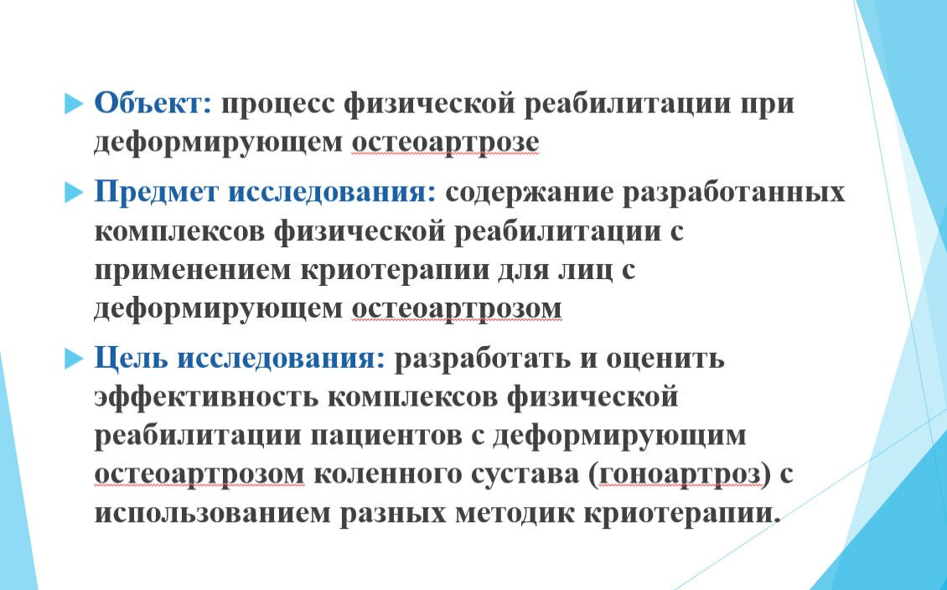
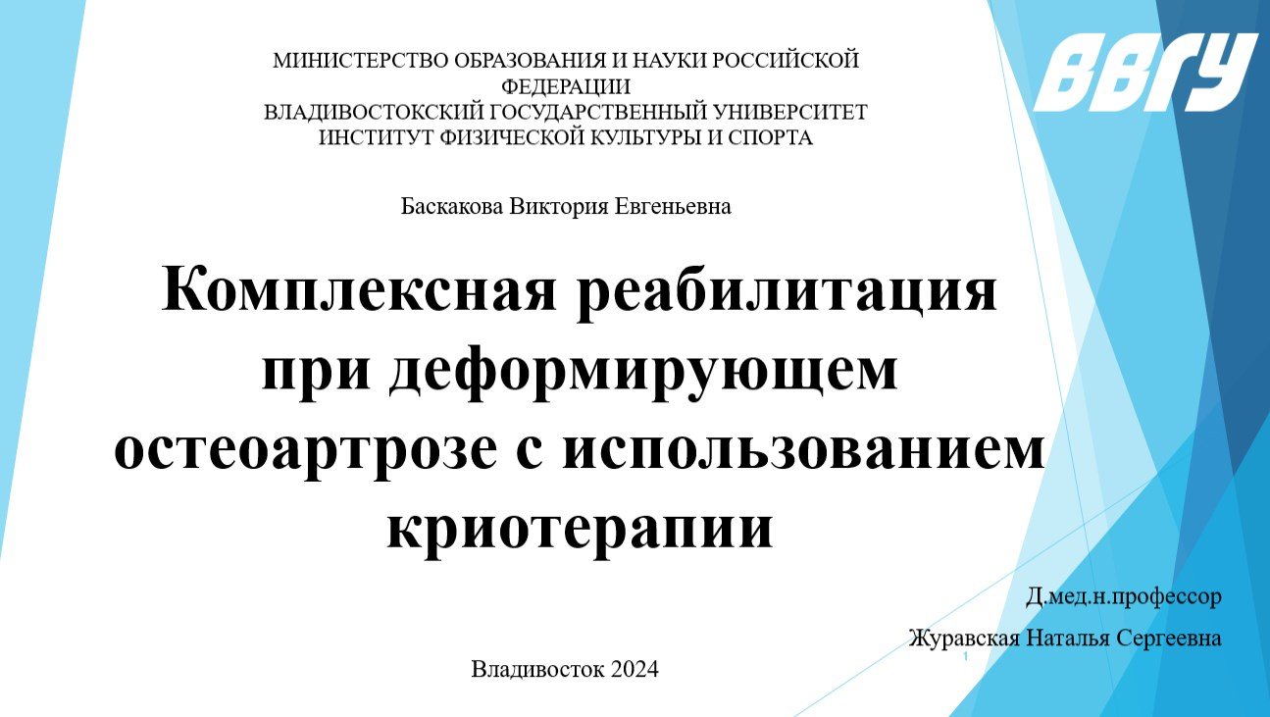
Приложение Б Презентация
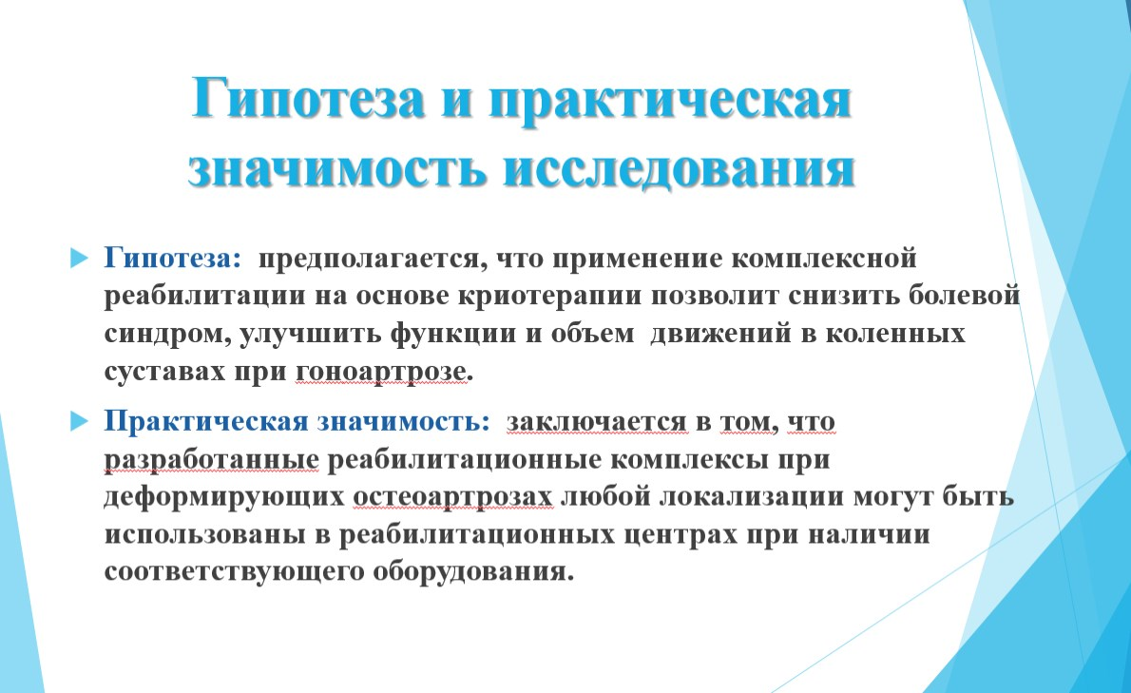
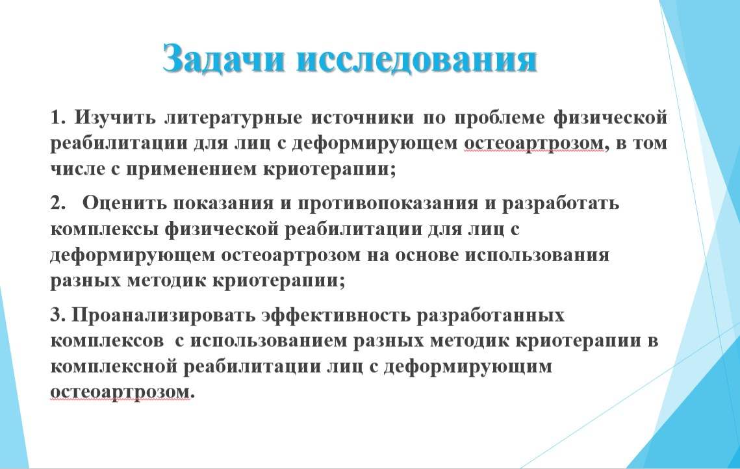
30
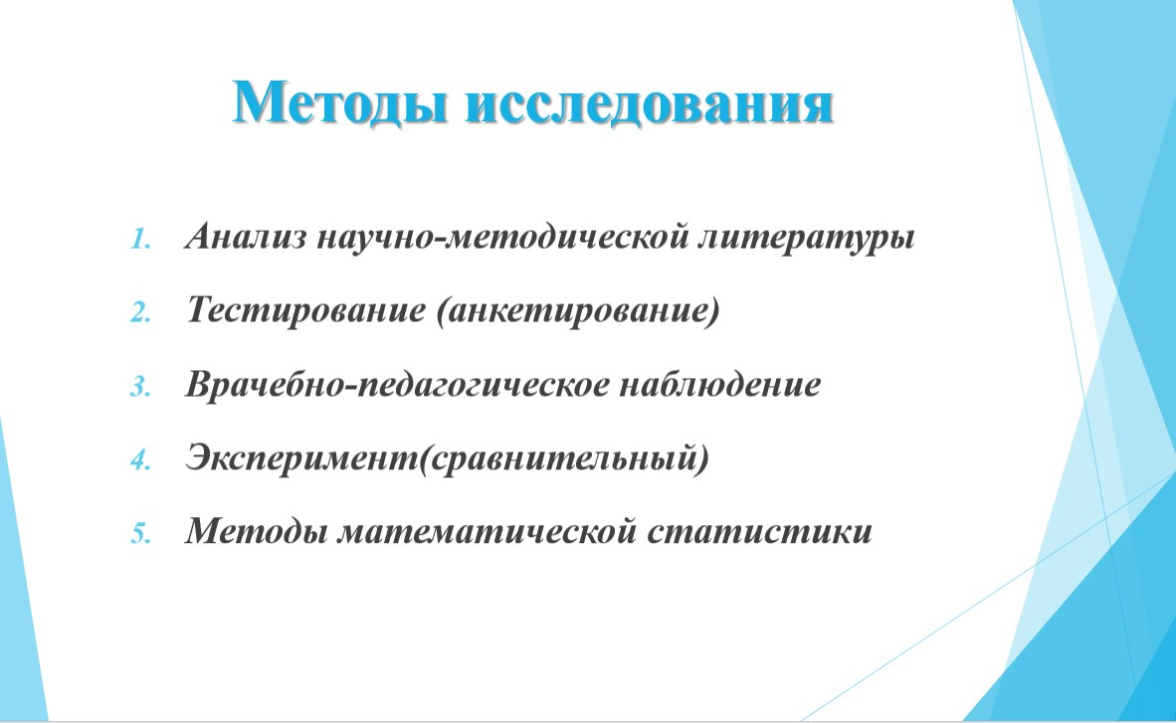
31
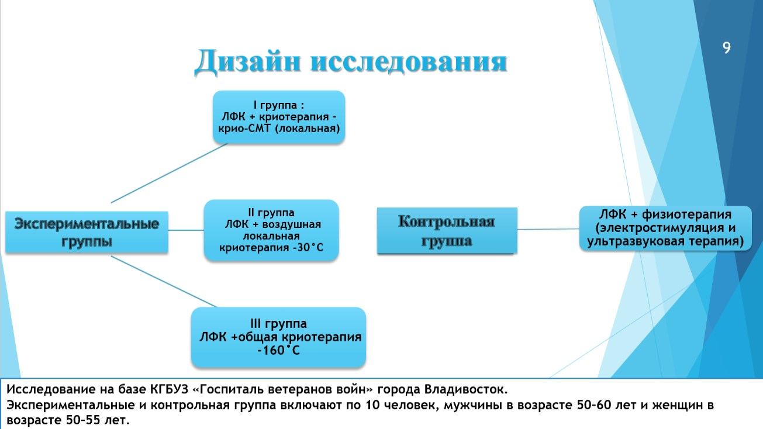
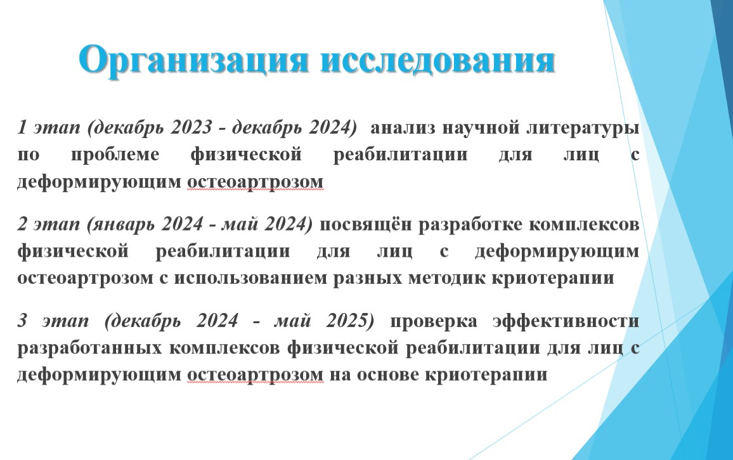
32
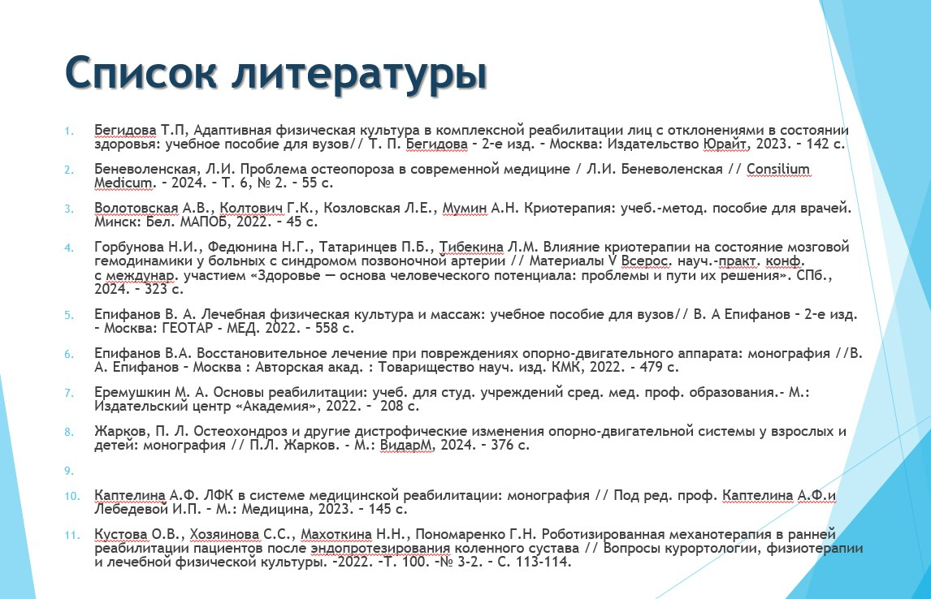
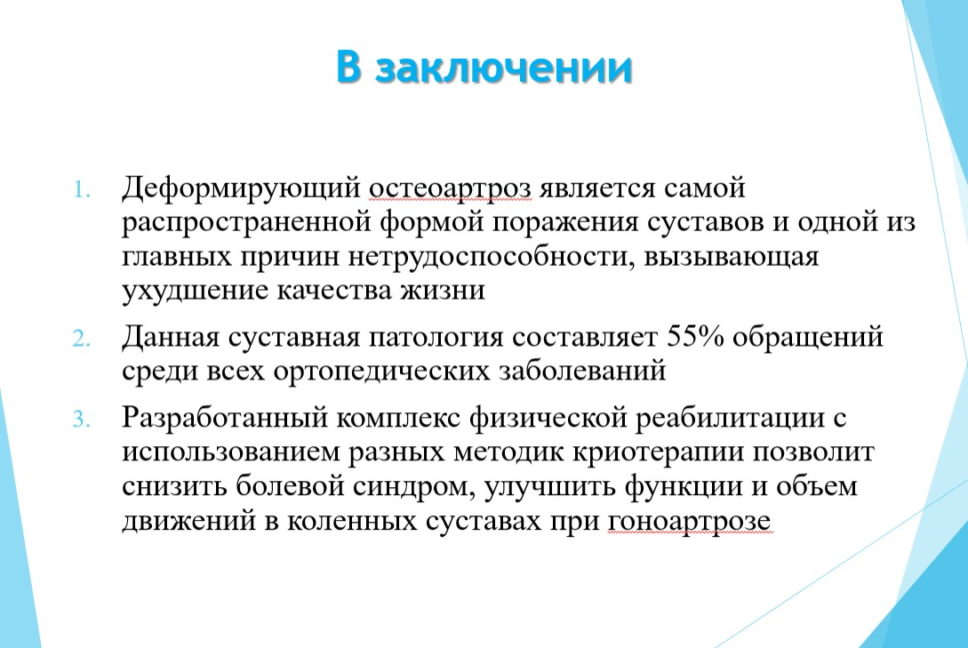
33

